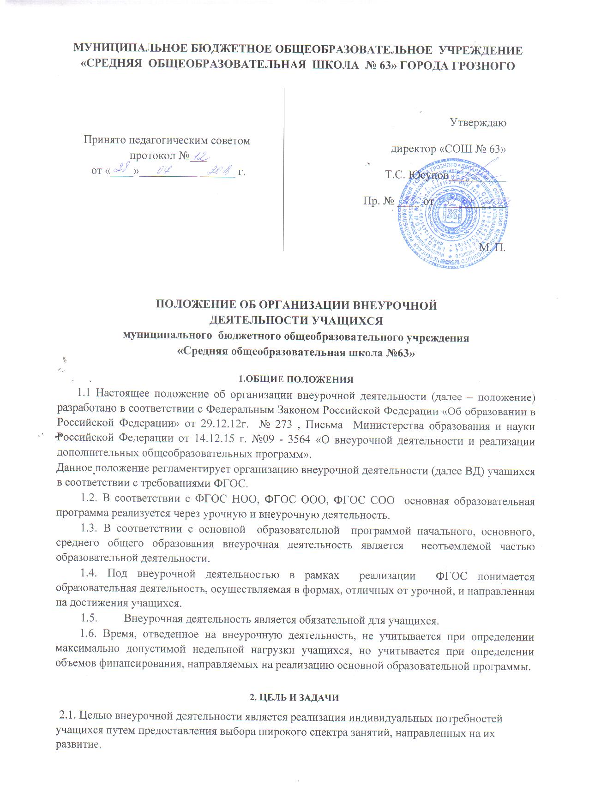

**МУНИЦИПАЛЬНОЕ БЮДЖЕТНОЕ ОБЩЕОБРАЗОВАТЕЛЬНОЕ УЧРЕЖДЕНИЕ**

**«СРЕДНЯЯ ОБЩЕОБРАЗОВАТЕЛЬНАЯ ШКОЛА № 63» ГОРОДА ГРОЗНОГО**

|  |  |
| --- | --- |
| Принято педагогическим советом  протокол №___  от «____»__________­ ­______ г. | Утверждаю  директор «СОШ № 63»  Т.С. Юсупов__________  Пр. № ____ от ____________    М. П. |

**ПОЛОЖЕНИЕ ОБ ОРГАНИЗАЦИИ ВНЕУРОЧНОЙ**

**ДЕЯТЕЛЬНОСТИ УЧАЩИХСЯ**

**муниципального бюджетного общеобразовательного учреждения**

**«Средняя общеобразовательная школа №63»**

# 1.ОБЩИЕ ПОЛОЖЕНИЯ

1.1 Настоящее положение об организации внеурочной деятельности (далее – положение) разработано в соответствии с Федеральным Законом Российской Федерации «Об образовании в Российской Федерации» от 29.12.12г. № 273 , Письма Министерства образования и науки Российской Федерации от 14.12.15 г. №09 - 3564 «О внеурочной деятельности и реализации дополнительных общеобразовательных программ».

Данное положение регламентирует организацию внеурочной деятельности (далее ВД) учащихся в соответствии с требованиями ФГОС.

1.2. В соответствии с ФГОС НОО, ФГОС ООО, ФГОС СОО основная образовательная программа реализуется через урочную и внеурочную деятельность.

1.3. В соответствии с основной образовательной программой начального, основного, среднего общего образования внеурочная деятельность является неотъемлемой частью образовательной деятельности.

1.4. Под внеурочной деятельностью в рамках реализации ФГОС понимается образовательная деятельность, осуществляемая в формах, отличных от урочной, и направленная на достижения учащихся.

1.5. Внеурочная деятельность является обязательной для учащихся.

1.6. Время, отведенное на внеурочную деятельность, не учитывается при определении максимально допустимой недельной нагрузки учащихся, но учитывается при определении объемов финансирования, направляемых на реализацию основной образовательной программы.

# 2. ЦЕЛЬ И ЗАДАЧИ

2.1. Целью внеурочной деятельности является реализация индивидуальных потребностей учащихся путем предоставления выбора широкого спектра занятий, направленных на их развитие.

2.2. Внеурочная деятельность направлена на решение следующих задач:

* создание условий для развития личности, социального, культурного, профессионального самоопределения, творческой самореализации;
* обеспечение эмоционального благополучия учащегося;
* профилактику асоциального поведения;

2.3. Внеурочная деятельность может быть использована на введение учебных курсов, расширяющих содержание учебных предметов, обеспечивающих различные интересы учащихся.

# 3. ОРГАНИЗАЦИЯ ВНЕУРОЧНОЙ ДЕЯТЕЛЬНОСТИ

3.1. Внеурочная деятельность может реализовываться

* **по направлениям:** духовно-нравственное, социальное, общеинтеллектуальное, общекультурное, спортивно-оздоровительное;
* **по видам:** игровая, познавательная, досугово — развлекательная деятельность (досуговое общение), проблемно-ценностное общение; художественное творчество, социальное и техническое творчество, трудовая (производственная) деятельность, спортивнооздоровительная деятельность; туристско-краеведческая деятельность, исследовательская деятельность и др.;
* **в формах:** экскурсии, кружки, секции, олимпиады, викторины, конкурсы, фестивали, проекты, соревнования, поисковые исследования, посещение театров, через организацию деятельности учащегося во взаимодействии со сверстниками, педагогами, родителями.
  1. Внеурочная деятельность осуществляется по образовательным программам или программам внеурочной деятельности, рекомендованными Министерством образования и науки РФ.
  2. Образовательные программы внеурочной деятельности могут быть различных типов: комплексные; тематические; ориентированные на достижение результатов; по конкретным видам внеурочной деятельности; индивидуальные.
  3. ФГОС общего образования определяет количество часов внеурочной деятельности на каждом уровне образования
* до 1350 часов на уровне начального общего образования (4 года обучения)
* до 1750 часов на уровне основного общего образования (5 лет обучения)
* до 700 часов на уровне среднего общего образования (2 года обучения)
  1. Школа самостоятельно определяет объем часов на внеурочную деятельность - 10 часов в неделю в каждом классе, отводимых в соответствии с содержательной и организационной спецификой своей основной образовательной программы, реализуя указанный объем часов, как в учебное, так и каникулярное время.
  2. Количество часов, отводимое на внеурочную деятельность в определенном классе, школа определяет самостоятельно, исходя из имеющихся ресурсов и за счет интеграции ресурсов школы и учреждений дополнительного образования детей. Наполняемость групп составляет от 15 до 25 человек.
  3. Занятия внеурочной деятельности могут проводиться учителями школы или педагогами учреждений дополнительного образования.

3.8.Учащиеся, их родители (законные представители) могут участвовать в выборе направлений и форм внеурочной деятельности.

1. 9.В сентябре формируются группы для проведения занятий внеурочной деятельности, состав которых утверждается приказом директора школы.

3.10. Внеурочная деятельность может реализовываться через:

* дополнительные общеобразовательные программы школы
* деятельность, реализуемую классным руководителем (классные часы, экскурсии, диспуты, походы в кино и театры, круглые столы, диспуты, общественно – полезные практики и др.)
* деятельность, реализуемая воспитателем ГПД
* деятельность иных работников школы (педагога – организатора, библиотекаря).
* реализацию дополнительных общеобразовательных программ учреждений дополнительного образования, а так же организаций культуры и спорта.
  1. В каникулярное время на основании приказа директора школы внеурочная деятельность может реализовываться в рамках тематических программ в лагере с дневным пребыванием детей, во время работы трудовых бригад, в походах, экскурсионных поездках.
  2. Расписание занятий внеурочной деятельности учащихся утверждается ежегодно директором МБОУ «СОШ №63».

# 4. ТРЕБОВАНИЯ К ПРОГРАММАМ ВНЕУРОЧНОЙ ДЕЯТЕЛЬНОСТИ

4.1. Нормативным актом, на основании которого реализуется внеурочная деятельность, является рабочая программа внеурочной деятельности.

4.2. Структура, содержание рабочих программ внеурочной деятельности определяется Положением о рабочих программах.

# 5. ПОРЯДОК КОМПЛЕКТОВАНИЯ ОБЪЕДИНЕНИЙ И ОРГАНИЗАЦИЯ ВНЕУРОЧНОЙ ДЕЯТЕЛЬНОСТИ

5.1. Заместитель директора по воспитательной работе организует работу творческой группы педагогов по разработке программ различных объединений на следующий учебный год согласно запросу учащихся и родителей, составляет график работы объединений внеурочной деятельности.

5.2. В начале каждого учебного года администрация МБОУ «СОШ №63» совместно с педагогами дополнительного образования и классными руководителями школы организует презентацию имеющихся объединений.

# 6. ПРАВА И ОБЯЗАННОСТИ УЧАСТНИКОВ ОБРАЗОВАТЕЛЬНОГО ПРОЦЕССА

6.1. Участниками внеурочной деятельности МБОУ «СОШ №63» являются учащиеся, их родители (законные представители), педагогические работники.

6.2. Права, обязанности и социальные гарантии педагогических работников, организующих внеурочную деятельность учащихся, определяются законодательством Российской Федерации, Уставом образовательного учреждения, трудовым договором.

6.3. К педагогическим работникам, организующим внеурочную деятельность учащихся, предъявляются требования, соответствующие квалификационные характеристики по должности.

1. 4.. Администрация МБОУ «СОШ №63» осуществляет непосредственное руководство внеурочной деятельностью.

1. **СИСТЕМА ОЦЕНКИ ДОСТИЖЕНИЯ РЕЗУЛЬТАТОВ ВНЕУРОЧНОЙ ДЕЯТЕЛЬНОСТИ.**

7.1.Система оценки внеурочной деятельности школьников носит комплексный подход и предусматривает оценку достижений учащихся:

* для учащихся начальных классов-портфолио
* для учащихся основной школы - оценку эффективности внеурочной деятельности

7.2. Оценка достижений результатов внеурочной деятельности происходит на трех уровнях:

* оценка результата, полученного группой учащихся в рамках одного направления;

- индивидуальная оценка результатов внеурочной деятельности каждого учащегося на основании экспертной оценки личного портфолио;

* качественная и количественная оценка эффективности деятельности школы по направлениям внеурочной деятельности, полученная на основании суммирования индивидуальных результатов учащихся и коллективных результатов групп учащихся.
  1. Представление коллективного результата, полученного группой учащихся, в рамках одного направления, может проводиться по окончании учебного года в форме творческой презентации. На празднике объявляются результаты внеурочной деятельности с награждением лучших учащихся, набравших максимальное количество баллов по всем направлениям и набравших максимальное количество баллов по отдельным направлениям.
  2. В конце учебного года подводятся результаты внеурочной деятельности с определением учащихся, набравших максимальное количество баллов по всем направлениям и набравших максимальное количество баллов по отдельным направления внеурочной деятельности.

# 8. ОСОБЫЕ СЛУЧАИ

8.1. В школе приказом директора школы устанавливается порядок зачета результатов освоения учащимися дополнительных образовательных программ в других организациях, осуществляющих образовательную деятельность, как индивидуальная оценка результатов внеурочной деятельности (спортивных школах, школах искусств).

8.2. В отдельных случаях, когда учащийся занимается в других организациях,

показывает высокие результаты, активно участвует во внешкольных мероприятиях, учащийся может не посещать занятия по внеурочной деятельности. В этих случаях занятия, посещаемые в другой организации, могут быть засчитаны, как часы внеурочной деятельности.